Компания ООО «СК «Металл Полимер»
предлагает Вашему вниманию

Битумный волокнистый лист
guttanit
Битумный волокнистый лист guttanit-является аналогом ондулина, долговечный и не дорогой! Оптимально подходит для покрытия кровли и облицовки стен.
Для более подробной информации Вы можете связаться
тел/факс (812)380-83-78
моб 8-921-984-21-23
либо по e-mail: info@ metall-polimer.com
maksimenko@metall-polimer.com

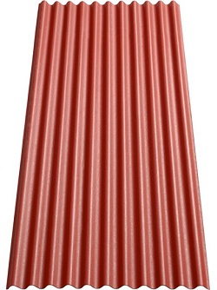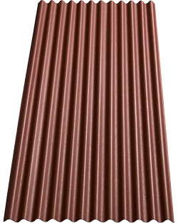

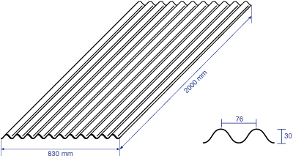
Технические характеристики
- Длина 2000 мм
- Ширина 830 мм
- Общая площадь 1,66 м²
- Площадь покрытия 1,40 м²
- Волнистость 76 мм
- Высота волны 30 мм
- Число волн 11 шт.
- Класс горючести B 2
- Поверхность структурированная
- Вес 2,5 кг/м²
- Единица упаковки 150 поддон

Благодаря специальной многослойной структуре битумные гофрированные листы guttanit обладают высокой стойкостью при одновременно небольшом весе, что позволяет использовать облегчённую подконструкцию.

Наименование | цвет | спецификация | Цена руб/лист
Кровельный лист guttanit | Красный  Коричневый  Зеленый  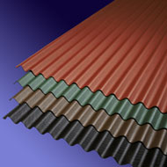 | Длина-2м  Ширина-0,83  S-1,66м2 | 295
Конек с металлической окантовкой guttanit | Красный  Коричневый  Зеленый  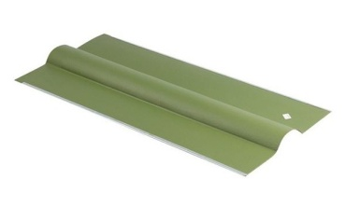 | Длина 1,06  Рабочая длина-1,00м  Упаковка-10шт | 285
Фронтон с металлической окантовкой guttanit | Красный  Коричневый  Зеленый  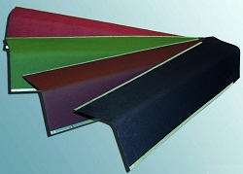 | Длина 1,06  Рабочая длина-1,00м  Упаковка-10шт | 190
Гвоздь guttanit с круглой шайбой | Красный  Коричневый  Зеленый  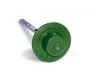 | Размер 2,8*70  Упаковка-200шт | 1,8

Битумные листы guttanit убедительно доказали свою долговечность в самых разных климатических условиях. Максимальная нагрузочная способность выходит далеко за пределы параметров, установленных нормативами. Этого удалось добиться благодаря специальной многослойной технологии изготовления и небольшой волнистости.

Компания ООО «СК «Металл Полимер предлагает доставку и монтаж битумного волокнистого листа и доборных элементов, а также полный комплект сертификатов на продукцию!

